## Roteiro de Testes de Aceitação – Cartão Provisório

|  |  |
| --- | --- |
| **Cenário** | Vínculo de cartão padrão a um portador |
| **Interface H/M** | Portal Gestão Frota |
| **Pré condições** | * Cartão padrão informado |
| **Pós condições** | * O sistema retorna mensagem de cartão inválido ao usuário |
| **Erros encontrados** | **Sem erros registrados** |
| **Resultado** | * Teste aceito - OK * Teste rejeitado |

|  |  |
| --- | --- |
| **Cenário** | Vínculo de cartão provisório a um portador |
| **Interface H/M** | Portal Gestão Frota |
| **Pré condições** | * Cartão provisório sem vínculo ativo com nenhum portador * Portador sem cartão ativo |
| **Pós condições** | * Cartão provisório vinculado satisfatoriamente ao portador |
| **Erros encontrados** | **Sem erros registrados** |
| **Resultado** | * Teste aceito - OK * Teste rejeitado |

|  |  |
| --- | --- |
| **Cenário** | Transação de Combustível utilizando um cartão provisório não vinculado |
| **Interface H/M** | Terminal POS |
| **Pré condições** | * Cartão provisório não vinculado a nenhum portador – **Acusou negada 05** * Qualquer portador - **OK** * Qualquer valor - OK |
| **Pós condições** | * Transação negada com status 08 |
| **Erros encontrados** |  |
| **Resultado** | * Teste aceito - OK * Teste rejeitado |

1. **CADASTRO VEÍCULO**

* INCLUSÃO FIXA NA BASE – OK
* INCLUSÃO PROVISÓRIA NA BASE – OK
* NO CADASTRO DO EQUIPAMENTO NECESSÁRIO ADICIONAR A OPÇÃO DE  Vincular cartão automaticamente ao portador

1. **EMBOSSING DE CARTÕES – OK**

**3 – VINCULO DO CARTÃO PADRÃO A UM PORTADOR**

* CARTÕES COM O STATUS ENVIADO PARA EMBOSSING E EMBOSSING

SIMULAMOS A VINCULAÇÃO DE UM CARTÃO COM STATUS ENVIADO PARA EMBOSSING MAS A MENSAGEM DE CARTÃO VINCULADO NÃO E VISUALIZADA ( ENTENDO QUE DEVERIA SER VISUALIZADA ) . MAS OBSERVAMOS QUE NA CONSULTA DE CARTÕES UTILIZANDO OS PARAMETROS DE CLIENTE E TIPO VISUALIZAMOS O VEICULO VINCULADO A UM CARTÃO PROVISORIO.

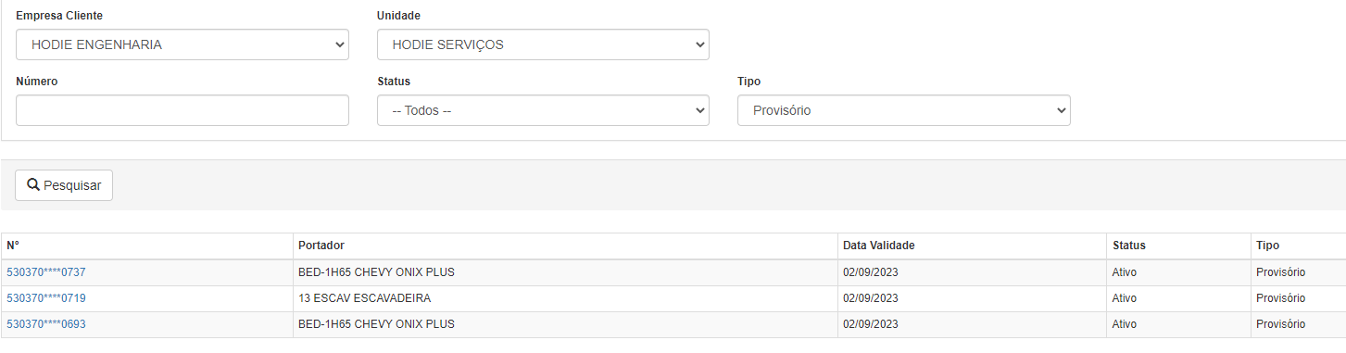

* STATUS CRIADO ACEITOU A VINCULAÇÃO ( QUANDO CONVERSAMOS VC INFORMOU QUE A VINCULAÇÃO PARA ESSE TIPO DE STATUS NÃO DEVE SER ACEITA SOMENTE PARA O STATUS ENVIADO PARA EMBOSSING E EMBOSSING – CORRETO ? )

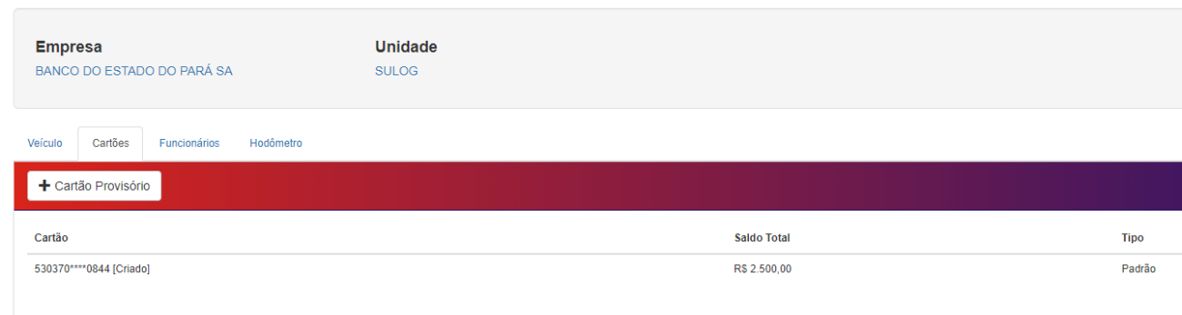



DÚVIDAS

QUANDO É FEITA A VINCULAÇÃO DE UM CARTÃO PROVISORIO A UM VEICULO O STATUS JA ALTERA PARA ATIVO, CORRETO?

QUANDO HOUVER A VINCULAÇÃO O SALDO DO CARTÃO ATUAL SERÁ “ATUALIZADO AUTOMATICAMENTE “ ?

PENDENTE OS TESTES DO RESET DE SENHA.